Проект по физике «Гений физики – Исаак Ньютон»
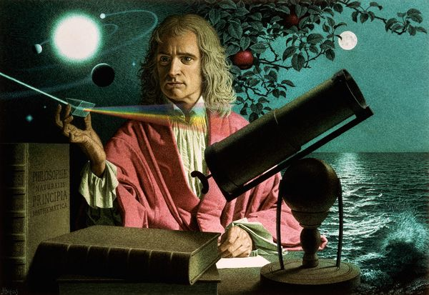

Цель: создать газету «Гений физики – Исаак Ньютона»
Задачи:
- изучить биографию Исаака Ньютона,
- выделить основные достижения Исаака Ньютона,
- с помощью дополнительной информации найти интересные факты из жизни Исаака Ньютона.
Проблема: собрать необходимую информацию об И. Ньютоне
Объект исследования: Исаак Ньютон

Содержание
- Важные даты биографии Исаака Ньютона
- Основные достижения Исаака Ньютона
- «Яблоко Ньютона»
- Интересные факты из жизни Ньютона
- Как видел мир Исаак Ньютон
Список используемой литературы

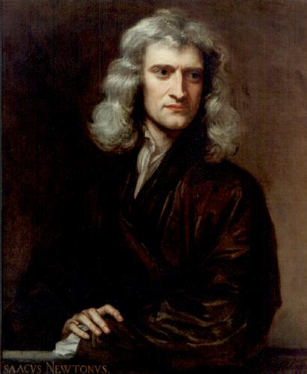
«Если бы другие думали так же напряжённо, как я, они получили бы похожие результаты»

Исаак Ньютон (1643-1727) — английский математик, механик, астроном и физик, создатель классической механики. Исаак Ньютон родился 4 января 1643, Вулсторп, близ Грантема, графство Линкольншир. Один из основоположников современной физики, сформулировал основные законы механики и был фактическим создателем единой физической программы описания всех физических явлений на базе механики, объяснил движение планет вокруг Солнца и Луны вокруг Земли, а также приливы в океанах, заложил основы механики сплошных сред, акустики и физической оптики.

Важные даты биографии Ньютона

1655–1661 года — обучение в школе Грэнтеме
1661 год — обучение в Тринити-колледж при Кембриджском университете
1664 год — открытие бинома, учёная степень бакалавра
1665–1667 года — «чумные годы», открытие закона всемирного тяготения
1668 год — учёная степень магистра
1669 год — профессор математики в колледже
1672 год — член Лондонского королевского общества
1677 год — пожар в доме Ньютона
1687 год — «Математические начала натуральной философии»
1689 год — избрание в парламент
1691–1693 года — умственная болезнь
1696 год — смотритель Монетного двора
1699 год — управляющий Монетного двора
1703 год — президент Лондонского королевского общества
1704 год — «Оптика»
1705 год — звание рыцаря

Основные достижения Ньютона
- Ньютон — основатель механики, важного раздела физики.
- Ему принадлежат три закона, названные его же именем.
- Открыл закон всемирного тяготения.
- Разложил солнечный свет на спектр и обратно.
- Стал автором популярной корпускулярной теории света.
- Открыл «кольца Ньютона», изучая интерференцию света.
- В математике Ньютон стал основателем интегрального счисления.
- Автор бинома, который также носит его имя.
- Построил зеркальный телескоп.
- Объяснил с научной точки зрения движение Луны вокруг Земли и планет вокруг Солнца.

«Яблоко» Ньютона
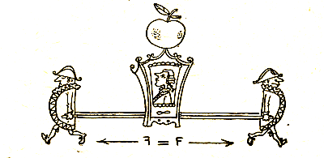
Случилось яблоку, упавши, перервать
Глубокие Ньютона размышленья,
И говорят, не стану отвечать
За мудрецов догадки и ученья,
Нашел он этим способ доказать
Весьма наглядно силу притяженья.
С паденьем, стало быть и с яблоком, лишь он
Был в силах справиться с адамовых времен.

История о том, что однажды, гуляя в саду, Ньютон увидел, как с ветки
упало яблоко, и это подтолкнуло его к открытию закона всемирного
тяготения, стала уже легендой. Неудивительно, что многие историки
науки и учёные пытались установить, соответствует ли она истине.
Ведь без закона всемирного тяготения не было бы знаменитой книги Ньютона "Начала". Вот что рассказывает в "Воспоминаниях о жизни Исаака Ньютона" его друг Уильям Стекли, посетивший Ньютона 15 апреля 1725 г. в Лондоне: "Так как стояла жара, мы пили послеобеденный чай в саду, в тени раскидистых яблонь. Были только мы вдвоём. Между прочим он (Ньютон) сказал мне, что в такой же точно обстановке ему впервые пришла в голову мысль о тяготении. Она была вызвана падением яблока, когда он сидел, погрузившись в думы...".
Мемуары Стекли вышли в свет лишь в 1936 г., однако в 1728 г. Через год после смерти великого учёного, Вольтер в книге, посвящённой изложению идей Ньютона, приводит аналогичную историю. При этом он ссылается на свидетельство Катарины Бартон, племянницы и компаньонки Ньютона, прожившей рядом с ним 30 лет. Её муж, Джон Кондуит, работавший ассистентом у Ньютона, писал в своих мемуарах, опираясь на рассказ самого учёного: "В 1666 году Ньютон был вынужден на некоторое время вернуться из Кембриджа в своё поместье Вулсторп, так как в Лондоне была эпидемия чумы. Когда он однажды отдыхал в саду, ему, при виде падающего яблока, пришла в голову мысль, что сила тяжести не ограничена поверхностью Земли, а простирается гораздо дальше. Почему бы и не до Луны? Лишь через 20 лет (в 1687 г.) были опубликованы "Математические начала натуральной философии", где Ньютон доказал, что Луна удерживается на своей орбите той же силой тяготения, под действием которой падают тела на поверхность Земли.
В журнале "Современная физика" (англ. "Соntеmрогагу Physics") за 1998 г. англичанин Кизинг, преподаватель Йоркского университета, увлекающийся историей и философией науки, опубликовал статью "История Ньютоновой яблони". Кизинг придерживается мнения, что легендарная яблоня была единственной в садике Ньютона, и приводит рассказы и рисунки с её изображениями. Легендарное дерево пережило Ньютона почти на сто лет и погибло в 1820 г. во время сильной грозы. Кресло,
сделанное из него, хранится в Англии, в частной коллекции.
Интересные факты из жизни Ньютона

- Именно Ньютон разложил радугу на семь цветов. Причём изначально он упустил из вида оранжевый и синий, но затем сравнял количество оттенков с количеством основных тонов в музыкальной гамме.
- Великий учёный не боялся экспериментировать на самом себе. Доказывая, что человек видит окружающий мир в результате давления на сетчатку глаза света, Ньютон тонким зондом надавил себе на дно глазного яблока, чуть не лишившись при этом глаза. К счастью, глаз остался невредимым, а разноцветные круги, который увидел при этом физик, доказали выдвинутую им гипотезу.
- Ньютон был уважаем и был почётным членом английской палаты лордов не один год. Заседания он не пропускал, но и никогда не выступал на них. Когда пошёл третий год этого социального служения, Исаак Ньютон неожиданно встал и попросил слова. Все были изумлены — в палате воцарилась мёртвая тишина. А физик уставшим голосом попросил всего лишь открыть окно.
- По своей рассеянности Ньютон может равняться только с Альбертом Эйнштейном. Однажды он решил сварить себе яйцо, но вместо него опустил в кипяток свои карманные часы. Причём ошибку физик заметил лишь через 2 минуты, когда нужно было вытаскивать «яйцо».
- Ньютону принадлежит одно из пророчеств о втором пришествии Христа: он называл 2060 год.
- Самый дорогой зуб был продан за 4650 долларов, после чего купивший его аристократ вставил его в кольцо. Дело происходило в 1727 году, после смерти знаменитого Исаака Ньютона, кому и принадлежал зуб.
- На самом первом логотипе Apple был изображён сэр Исаак Ньютон и яблоня, с которой вот-вот ему на голову упадёт яблоко. Этой эмблемы не было на корпусе компьютера Apple I, только в инструкции к нему. Общая композиция логотипа была сильно перегружена деталями, поэтому менее чем через год его сменил привычный нам надкушенный фрукт.
- Долгое время ценность монет была эквивалентна содержащемуся в них количеству металла. В связи с этим существовала проблема — мошенники срезали небольшие кусочки металла с краёв, чтобы делать из них новые монеты. Решение проблемы предложил Исаак Ньютон, который был по совместительству сотрудником Британского Королевского монетного двора. Его идея была очень простой — прорезать в краях монеты маленькие линии, из-за которых стёсанные края были бы сразу заметны. Эта часть на монетах оформляется таким образом по сей день и носит название гурт.
- Исаак Ньютон изобрел дверцу для кошек в двери.

Как видел мир Ньютон
Только Ньютону удалось целиком освободить понятие силы от «стремлений», «желаний» и других подобного рода черт, присущих одушевленной материи. Классическая механика Ньютона стала колыбелью научного понимания слова «сила».
На могиле творца классической механики Ньютона высечены слова:
Здесь покоится
Сэр Исаак Ньютон,
Который почти божественной силой своего ума
Впервые объяснил
Помощью своего математического метода
Движения и формы планет,
Пути комет, приливы и отливы океана.
Он первый исследовал разнообразие световых лучей
И проистекающие отсюда особенности цветов,
Каких до того времени никто даже не подозревал.
Прилежный, проницательный и верный истолкователь
Природы, древностей и священного писания,
Он прославил в своем учении Всемогущего Творца.
Требуемую Евангелием простоту он доказал своей жизнью.
Пусть смертные радуются, что в их среде
Жило такое украшение человеческого рода.
Не только современников, но и многие поколения ученых до настоящего времени поражала и продолжает поражать величественная и цельная картина мира, которая была создана на основе трудов Ньютона.
Согласно Ньютону весь мир состоит из «твердых, весомых, непроницаемых, подвижных частиц». Эти «первичные частицы абсолютно тверды: они неизмеримо тверды, чем тела, которые из них состоят; настолько тверды, что они ни когда не изнашиваются и не разбиваются вдребезги». Отличаются друг от друга частицы главным образом количественными характеристиками. Все богатство, все качественное многообразие мира – это результат различий в движении частиц. Основным в этой картине мира является движение. Внутренняя сущность частиц материи остаётся на втором плане: главное – как эти частицы движутся

Результат проекта:
- изучили биографию И. Ньютона;
- выделили основные достижения И. Ньютона,
- с помощью дополнительной информации нашли интересные факты из жизни И. Ньютона,
- создали газету «Гений физики – Исаак Ньютон».

Список используемой литературы и Интернет-ресурсы:

- В. Григорьев, Г. Мякишев «Силы в природе» – 6-е изд. – М.: Наука, 1977.
- http://www.biografix.ru
- http://www.bing.com

